Univerzita Palackého v Olomouci
Filozofická fakulta
Katedra divadelních a filmových studií

Vizuální složka a její proměna
ve filmech Souboj Titánů
(1981, 2010)

Bakalářská práce

Martin Šerý

Vedoucí práce: Mgr. Michal SÝKORA, Ph.D.
Studijní program: Filmová studia

Olomouc 2023

Prohlašuji, že jsem bakalářskou/diplomovou práci na téma Vizuální složka a její proměna ve filmech Souboj Titánů (1981, 2010) vypracoval samostatně za použití v práci uvedených pramenů a literatury. Dále prohlašuji, že tato bakalářská práce nebyla využita k získání jiného nebo stejného titulu.
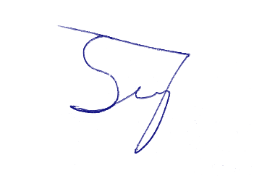

Ve Zlíně, dne 08. 05. 2023
podpis

Rád bych touto cestou vyjádřil poděkování Mgr. Michalu Sýkorovi, Ph.D. za jeho vstřícnost, cenné rady a trpělivost při vedení mé bakalářské práce.

Obsah

1 Úvod 5
2 Metodologie 8
2.1 Neoformalismus 9
2.2 Ozvláštnění 9
2.3 Prostředky, funkce a motivace 10
2.4 Dominanta 11
2.5 Mizanscéna, prostředí a postavy 11
2.6 Speciální a vizuální efekty 12
3 Vyhodnocení pramenů a literatury 14
3.1 Audiovizuální prameny 14
3.2 Literatura předmětná 15
4 Sociálně-historický kontext 18
4.1 Verze z roku 1981 18
4.2 Verze z roku 2010 20
5 Analýza Souboje Titánů (1981) 22
5.1 Typy užitých efektů 22
5.2 Trikové možnosti a omezení 24
5.3 Prostředí speciálních efektů 26
5.4 Neoformalistický rozbor - souboj Persea s Medúzou 27
6 Analýza Souboje Titánů (2010) 32
6.1 Typy užitých efektů 32
6.2 Trikové možnosti a omezení 35
6.3 Prostředí vizuálních efektů 36
6.4 Neoformalistický rozbor - souboj Persea s Medúzou 37
7 Komparace obou verzí 42
8 Závěr 44
9 Seznam použitých pramenů a literatury 46

Úvod

Svět se neustále zrychluje a totéž se týká i světa filmu, zejména v oblasti vývoje technologií speciálních a vizuálních efektů a jejich zobrazení na plátně. To, co by bylo před 10 lety považováno za nemyslitelné, je dnes již standardem. Stačí se podívat na animace obličeje a simulaci vody v prvním Avatarovi (2009) a porovnat je s jeho pokračováním. Už nemůžeme mluvit o malých krůčcích, ale o velkých skocích. A nejvíce viditelné jsou tyto změny při pokusech opětovného zadaptování původního díla, ať už se jedná o remake staršího filmu nebo o filmovou re-adaptaci literárního nebo divadelního díla.
Jelikož vytvořit obstojné efekty prostřednictvím počítače dnes není tak náročné ani nákladné, mnoho studií si usnadňuje práci tím, že na úkor speciálních neboli praktických efektů raději využívají vizuální, digitální efekty, jejichž přemíra někdy daným snímkům spíše škodí. Jedním z filmů, který představuje zajímavou případovou studii vývoje těchto efektů a této problematiky, je Souboj Titánů, adaptace klasického mytologického příběh, který byl pro velké plátno adaptován dvakrát – jednou v roce 1981 a podruhé v roce 2010.
Cílem této bakalářské práce je analyzovat a porovnat vizuální složku filmů Souboj Titánů z let 1981 a 2010, a to výhradně se zaměřením na speciální a vizuální efekty. Zkoumáním rozdílů mezi jednotlivými způsoby animace, praktickými a digitálními efekty, stylem a celkovou atmosférou, chci v této studii poskytnout vhled do toho, jak vývoj technologie během třiceti let ovlivnil vyobrazení zdánlivě totožného námětu na velkém plátně a zda nové možnosti přispěly k jeho ozvláštnění. Jinými slovy, tato studie nabízí pohled na to, jak si filmaři přizpůsobili a zužitkovali tehdejší filmové technologie a jak díky nim oživili fantazijní svět, plný mýtických postav a lokací.
Souboj Titánů je americký fantasy film, který byl poprvé uveden v roce 1981. Film, který režíroval Desmond Davis, se inspiroval řeckou mytologií a vypraví příběh Persea, syna boha Dia, který musí porazit Krakena a zachránit princeznu Andromedu a její město před zkázou. V hlavní roli se objevil Harry Hamlin, který ztvárnil Persea. Dále ve filmu hráli Laurence Olivier, Maggie Smith, Claire Bloom a další. Film je známý především díky kombinaci atraktivního příběhu a vizuálních efektů, které byly v době uvedení do kin velmi působivé. K vytvoření monster a mýtických bytostí bylo použito mnoho triků, včetně miniatur nebo kombinace loutek a stop-motion animace. Za většinou těchto triků stál legendární tvůrce Ray Harryhausen, který se proslavil svými pracemi na filmech jako Zlatá Sindibádova cesta (1973) a Jáson a Argonauti (1963). Snímek získal nadprůměrné ohlasy od kritiků i diváků a postupem času se stal kultovní filmovou klasikou.
V roce 2010 byl uveden remake filmu, který režíroval Louis Leterrier. Film měl aktualizovaný děj a hvězdné obsazení, včetně Sama Worthingtona, Liama Neesona a Ralpha Fiennese. Stejně jako jeho předchůdce byla i tato verze známá svými nápaditými vizuálními efekty, které využívaly moderní technologie, především ve formě počítačově generovaného obrazu (CGI) a dalších digitálních efektů. Na rozdíl od předchozí verze, spoléhal film především na akční scény a dynamické bojové sekvence. Přestože získal spíše průměrné až podprůměrné hodnocení od kritiků i diváků, jeho komerční úspěch dal vzniknout pokračování pod názvem Hněv Titánů (2012), které bylo uvedeno do kin o dva roky později.
Práce se skládá ze dvou hlavních částí – teoretické a analytické. V první části, která slouží jako teoretický základ, se zaměřuji na tři oblasti, které jsou pro analytickou část nezbytné.
Nejprve se zabývám metodologii, kterou při analýze a komparaci filmů využívám, a to konkrétně neoformalismem. Tento poměrně otevřený přístup mi umožňuje důkladně analyzovat formu, strukturu, techniky a styly každého ze snímků a zároveň se zabývat také tím, jak tyto prvky ovlivňují význam a vnímání obou filmů. V kontextu této práce mi umožňuje zkoumat a porovnávat různé typy efektů, jako jsou například modely, animace, CGI a další. Za nezbytné zde také považuji vysvětlení některých neoformalistických a dalších pojmů z filmové teorie, a uvedení příkladů jejich aplikace při komparaci za účelem hlubšího pochopení mé analýzy a interpretaci pojmů v ní užívaných.
Ve druhé oblasti vyhodnocuji dostupné prameny a literaturu jako primární zdroje, ze kterých v práci čerpám a kterými podporuji svou argumentaci. Za důležité považuji zmínit i sociálně-historický kontext, protože je neoddělitelně spojen s technologickým vývojem a kulturními tendencemi v době vzniku filmů, které výrazně ovlivnily podobu výsledných děl.
Analytická část zahrnuje analýzu filmů a jejich následné srovnání. U obou verzí se zaměřuji na čtyři hlavní oblasti, které se přímo vztahují k vizuálním prvkům. V první oblasti zkoumám, jaké typy efektů byly ve filmu použity. Ve druhé oblasti se zabývám tím, za jakým účelem byly využity a jaké možnosti či omezení pro film představují. Třetí část se zaměřuje na prostředí, do něhož byly zasazeny. V závěrečné části je proveden neoformalistický rozbor jedné z nejvýraznějších a nejvíce ikonických scén filmové historie, v níž Perseus svádí souboj s Medúzou.

Metodologie

Ve své bakalářské práci vycházím při analýze filmů a jejich následné komparaci z neoformalistického přístupu, který popsala Kristin Thompsonová v knize Breaking the Glass Armor: Neoformalist Film Analysis. Tento přístup, navazuje na práci ruských literárních formalistů a pražských strukturalistů a je specifický tím, že „…nám dovoluje rozhodnout, které z mnoha (vlastně z nekonečného množství) otázek, jež si můžeme o díle pokládat, jsou ty nejužitečnější a nejzajímavější.“ Metoda, kterou Thompsonová chápe jako soubor postupů v analytickém procesu se „…pak stává nástrojem k získání odpovědí na tyto otázky.“ Skutečnost, že neoformalismus je postavený na tom, že lze analyzovat jakýkoliv film, který v nás vzbudí zájem, jej činí velmi otevřeným přístupem, vhodným pro analýzu mé práce. Další přednosti, díky kterým jsem si tuto metodologii vybral, popisuji níže a stejně také základní nástroje a techniky, které budu při své analýze využívat. Zaměřím se především na to, jak je pojímám a jakým způsobem jsou relevantní pro téma, kterým se tato práce zabývá.
Opírám se také o knihu Kristin Thompsonové a Davida Bordwella Umění filmu: Úvod do studia formy a stylu, která se pod drobnohledem zaměřuje nejen na filmový styl a formu, ale také na charakteristiky žánrů, strukturu příběhů a další tvůrčí filmové kategorie, jakými jsou například kamera, mizanscéna, zvuk nebo střih. Tato kniha je teoretickým a formalistickým základem, ze kterého přejímám jak terminologii, tak postupy, které mi pomůžou při detekci a komparaci jednotlivých složek u obou analyzovaných filmů.

Neoformalismus

Výhodu neoformalismu vidím především v tom, že nepředepisuje postup, jak má být analýza provedena, ale je spíše jakýmsi návodem, podle kterého se řídíme při analýze toho, co nás na filmu zaujme. Nejsme tedy při výběru konkrétního filmu svázáni požadavky metodologie a máme svobodu volby, jaký film si vybereme a z jaké perspektivy k němu budeme přistupovat. Volbou neoformalistického přístupu se také můžeme vyhnout zjednodušení čtení filmu a redukci jeho komplexnosti, ke které podle Thompsonové dochází při použití předem vytvořené metody, jejíž striktní pravidla způsobují vzájemnou podobnost analýz vystavených na těchto metodách, čímž se pro nás jejich výsledky stávají zaměnitelné a nezajímavé, stejně jako filmy, které analyzují.
Vzhledem k tomu, že se ve své práci zaměřuji na dva ve své době vysokorozpočtové velkofilmy, z nichž jeden spadá do kategorie hollywoodských filmových trháků, je pro mě také zásadní tvrzení, že tento přístup nerozlišuje tradiční dělení umění na „vysoké“ a „nízké“. Thompsonová totiž tvrdí, že “…hravě zábavné filmy mohou naše vnímání zaměstnávat stejně komplexně jako filmy zabývající se vážnými, složitými tématy.“

Ozvláštnění

Neoformalismus přejímá termín „ozvláštnění“ od ruské formalistické školy, zejména od Viktora Šklovského, podle něhož je smyslem umění ovlivnit vnímání diváků a nabídnout jim možnost obnovit svůj pocit života. Jinými slovy, aby dílo bylo považováno za umělecké, mělo by obsahovat ozvláštňující prvky, které diváka na dobu sledování díla vyvedou z automatizovaného světa. Automatizace je způsobena otupením našich schopností opakujícími se a navyklými činnostmi, ze kterých je složen každodenní život. Kristin Thompsonová, která ozvláštnění vztahuje ve své knize především na filmy ovšem Šklovského definici mírně upravuje jelikož tvrdí, že „Ozvláštnění je prvkem všech uměleckých děl, ale jeho prostředky a stupeň se značně liší a ozvláštňující schopnosti určitého díla se v průběhu historie mění.“ Díla tak lze podle ní rozdělit spíše na více a méně originálnější, a tudíž více a méně ozvláštňující podle toho, nakolik se vymezují proti zažitým konvencím a nakolik silně působí na diváka v rámci vyvedení z vnímání reality. Za ozvláštňující prvky lze v Souboji Titánů považovat například využití speciálních efektů nebo zakomponování mytologických postav a prostředí do příběhu. Tento nástroj tak hodlám využívat při komparaci nové verze s originálem, kdy se zabývám tím, jaké ozvláštňující prvky obě verze obsahují a zda jsou shodné nebo se liší.

Prostředky, funkce a motivace

Zmiňované prvky spadají do skupiny tzv. „prostředků“, což je termín používaný pro jakoukoli součást, která má ve filmu svůj význam. Může jít o diegetické prvky, jako jsou kostýmy, masky nebo postavy, i o nediegetické prvky, jako je téma, rámování kamery nebo barevná korekce v postprodukci. Tyto prostředky lze analyzovat použitím konceptů funkce a motivace. Funkcí je myšlený cíl, kterému slouží všechny přítomné prostředky, které jsou mezi sebou ve vztahu. Prostředky mohou mít více než jednu funkci a rovněž může více prostředků plnit funkci stejnou a poté získávají označení funkční ekvivalenty. Motivace je pak důvod, kterým si dílo ospravedlňuje přítomnost konkrétního prostředku a funguje jako interakce mezi strukturami díla a aktivitou diváka.
Thompsonová rozděluje motivaci na čtyři základní typy. Kompoziční vytváří vnitřní soubor pravidel, které se vztahují ke konstrukci narativní kauzality, času a prostoru. Realistická motivace se zaměřuje na to, jakým způsobem je prostředek věrný reálnému pojetí. Transtextuální odkazuje na konvence jiných uměleckých děl a předpokládá divákovu uvědomělost těchto konvencí na základě předchozí zkušenosti. Poslední, umělecká motivace je přítomna v každém díle, ale lze ji spatřit pouze za předpokladu, že ostatní tři jmenované typy jsou upozaděny.

Dominanta

„Hlavní formální princip, jehož užívá dílo či skupina děl k organizaci prostředků do jednoho celku. Dominanta určuje, které prostředky a funkce vystoupí do popředí jako důležité ozvláštňující rysy a které budou méně důležité. Dominanta ovládá dílo, řídí a spojuje podřazené prostředky do nadřazených celků; prostřednictvím dominanty se k sobě vztahují stylistické, narativní a tematické roviny.“
Dominanta je v neoformalistické analýze důležitým pojmem, protože nám umožňuje zvolit si metodu, kterou budeme film analyzovat. Lze ji určit podle prostředků, které dané umělecké dílo staví do popředí. V případě mé bakalářské práce, respektive srovnání filmů Souboj Titánů, se jedná o vyobrazení a zakomponování mytologického božstva a prostředí do reálného světa za pomocí speciálních nebo vizuálních efektů. Klíčová je tak pro mě komparace stylu těchto efektů, které vytvářejí stejnou dominantu, jež má díky volbě odlišných nástrojů rozdílné charakteristiky.

Mizanscéna, prostředí a postavy

Termín mizanscéna se užívá jak v teatrologii, tak ve filmové teorii. V případě druhého zmiňovaného se tak označují všechny prvky, které jsou zachyceny v záběru kamery. Spadá sem tak například prostředí, postavy, kostýmy, rekvizity ale i herectví a osvětlení. Do mizanscény se počítají i prvky přidané v postprodukci, jako vizuální efekty či barevná úprava obrazu. Mizanscéna může být zkonstruovaná, i do určité míry neovlivněná.
Jedním z klíčových prvků mizanscény je prostředí. Scény ve filmu se odehrávají buď na skutečných lokacích, nebo v "umělém" prostředí (reálném nebo digitálním) vytvořeném filmařem. Prostředí „…může ve filmu nabýt na významu; nemusí to být pouze „nádoba“ pro události, ale může dynamicky vstoupit do narativní akce.“ Nakolik se prostředí v jednotlivých filmech narativně zapojuje a jaký podíl na tom mají speciální efekty, zkoumám v analýze obou snímků.
Postavy, jejichž analýza je také součástí mé práce, lze definovat jako fiktivní bytosti, které mohou, ale nemusí mít základ v reálném světě a které jsou utvářeny souborem vlastností, jež je personifikují. Mezi ně patří například charakter, temperament, morální postoje, motivace či styl oblékání. Pro účely analýzy vztahuju tento pojem na všechny tvory, kteří kromě lidí a bohů obývají fikční světy těchto filmů.

Speciální a vizuální efekty

Efekty používané ve filmu se dělí na speciální efekty (SFX) a vizuální efekty (VFX), přičemž hlavní rozdíl spočívá v tom, v jaké fázi výroby filmu se používají a jakou mají podobu. Obojí však označuje triky a techniky používané ve filmech k simulaci reality, kterou nelze realizovat jinými způsoby, ať už proto, že jsou příliš nákladné, nebezpečné nebo neproveditelné kvůli omezením skutečného světa.
Do SFX lze zařadit všechny prvky, které jsou založeny na praktických tricích a optických iluzí. Patří sem například masky, loutky, animatronická zařízení, pyrotechnika nebo stop-motion. V případě posledního zmiňovaného se jedná o metodu animace modelů fyzickou změnou jejich polohy mezi snímáním jednotlivých záběrů. Při promítání výsledných snímků běžnou rychlostí vzniká iluze samostatného pohybu.
VFX zahrnuje digitální kompozici a CGI (computer-generated imagery). CGI označuje jakoukoli dvourozměrnou nebo trojrozměrnou grafiku vytvořenou počítačem. Dříve se jednalo výhradně o záležitost postprodukce, ale dnes s ním lze do jisté míry pracovat již během samotného natáčení. S tímto termínem souvisí také virtuální kamera, která kopíruje schopnosti skutečných kamer, s tím rozdílem, že se jedná o čistě digitální nástroj, který slouží k natáčení počítačem generovaných animací a prostředí.

Vyhodnocení pramenů a literatury

Svou bakalářskou práci stavím na komparaci a analýze dvou verzí filmu Souboj Titánů (1981, režie Desmond Davis; 2010, režie Louis Leterrier). Své bádání zakládám pouze na sekundárních pramenech, a tudíž čerpám z materiálů, které jsou veřejně dostupné. V předkládané studii mají tyto podklady podobu odborné literatury, dokumentů, rozhovorů a filmů samotných.

Audiovizuální prameny

Při pátrání po zdrojových materiálech ke staré verzi filmu jsem nenarazil kromě jedné výjimky na žádné, které by se jí výhradně zabývaly, ale existuje několik publikací a dokumentů věnovaných osobě, která stála za speciálními efekty a která měla velký podíl na tom, jak film nakonec vypadal. Touto osobou je jeden z nejznámějších a nejúspěšnějších animátorů Ray Harryhausen, označovaný také jako mistr stop-motion animace, neboť se podílel na několika filmech, které byly oceňovány pro kvalitu svých triků. Při svém výzkumu jsem se potýkal s problémem absence jakýchkoli záběrů z natáčení či tvorby speciálních efektů, a proto veškerý mnou použitý audiovizuální materiál, který obsahuje nanejvýš produkční fotografie, tak představují dokumenty a rozhovory natočené dlouho po premiéře Souboje Titánů (1981), které se zaměřují především na osobu výše zmíněného tvůrce a jeho přístup k efektům a trikům v průběhu celé jeho tvorby. Jsem proto odkázán pouze na vzpomínky Raye Harryhausena nebo jiných filmařů a tvůrců, a proto k nim přistupuji s opatrností, protože lidé mají často tendenci přehánět, přikrášlovat nebo si s odstupem času pamatovat věci jinak, než se skutečně staly.
Vycházím především ze dvou dokumentárních filmů, The Harryhausen Chronicles a Ray Harryhausen: Special Effects Titan, natočených v roce 1998, respektive 2011, které se zabývají umělcovým životem a dílem a které jsou doplněny nejen jeho vlastními poznámkami, ale i komentáři dalších lidí z filmového průmyslu – režisérů, producentů, animátorů – kteří s ním spolupracovali nebo byli jeho dílem ovlivněni. V obou těchto dokumentech jsou příhodně uvedeny také pasáže věnované Souboji Titánů (1981), neboť se jedná o dílo, které vděčí za svůj úspěch z velké části právě jemu a je s ním neodmyslitelně spjato. V neposlední řadě využívám také rozhovor s tímto umělcem, který vyšel jako bonusový materiál u příležitosti uvedení snímku na DVD pod názvem A Conversation with Ray Harryhausen, v němž kromě popisu jednotlivých postav a tvorů hovoří také o příběhu a hereckém obsazení. I přes svou stručnost a krátkou délku se jedná o jediný z pramenů, který se zaměřuje čistě na Souboj Titánů (1981). Tyto dokumenty mi umožňují částečně nahlédnout do mysli Raye Harryhausena, a pochopit jeho tvůrčí záměry při práci na efektech ke zmiňovanému filmu.
U verze z roku 2010 je situace ještě horší, což připisuji kombinací faktu, že se jedná o poměrně nový film, který nebyl ničím inovativní, a navíc se mu dostalo smíšeného přijetí jak u kritiků, tak u diváků. Jediné relevantní podklady lze nalézt v podobě bonusového materiálu na Blu-ray vydání, který obsahuje záběry z natáčení a rozhovory s herci a tvůrci. Jelikož tento disk nevlastním a na českém trhu je momentálně nedostupný, pracuji s kopií těchto záběrů, kterou ve formě videí na server YouTube nahrál kanál HaBaLa s označením Clash of the Titans (2010) BTS 01-10.

Literatura předmětná

Kromě literatury zaměřené na zvolenou metodologii pracuji také s literaturou, která se vztahuje k tématu analýzy. První z nich je kniha filmového teoretika Constantina Verevise z roku 2005 Film Remakes, která podrobně zkoumá fenomén filmových remaků nejen z hlediska samotného textu, ale také z hlediska průmyslu, produkce a kritické a divácké recepce. Tato kniha se jako jedna z mála tímto tématem zabývá, a je proto cenným zdrojem informací, neboť mi umožňuje nahlédnout na tento proces z více stran a pochopit důvody změn ke kterým došlo v nové verzi Souboje Titánů. Z této literatury proto čerpám primárně při analýze této verze a komparaci obou filmů. Kromě toho využívám vybrané pasáže z knihy Film Remakes, Adaptation and Fan Production: Remake/Remodel od dvojice autorů Katheleen Loock a již zmíněného Constantina Verevise. Jedná se o sborník dvanácti esejí od přispěvatelů z mezinárodní konference z roku 2010, kteří se zaměřují na odlišné způsoby reprodukce děl, jež následně demonstrují na široké škále hollywoodských i nezávislých filmů. Kniha tak přináší řadu poznatků a nových objevů, na které ve své analýze navazuji a které rozšiřují mé uvažování o filmových remacích o další perspektivy.
Další knihou, kterou používám, jsou Special Effects The History and Technique od Richarda Rickitta, bývalého generálního ředitele společnosti Clockwork Digital, která se zabývá vizuálními efekty ve filmu a televizní produkci. Jedná se o oceňovanou učebnici, vyskytující se na filmových školách a univerzitách po celém světě, která se na více než 300 stranách věnuje historii speciálních efektů, technikám a postupům, které jsou popsány na příkladech z různých filmů. Používám ji jako hlavní zdroj informací o historii speciálních efektů a kontextu doby, ve které byly vytvářeny, a čerpám z ní také faktografické informace, jména a terminologii. Kniha se zabývá převážně praktickými triky a v závěru i počítačovou animací a CGI, ale protože se jedná o publikaci z roku 2000 končící popisem tehdy používaných technologií, nezahrnuje nové možnosti a postupy, které byly vyvinuty po jejím vydání a které byly uplatněny při tvorbě efektů pro verzi Souboje Titánů o deset let později. Tudíž vzhledem k zastaralosti informací doplňuji vybranou literaturu o publikaci zaměřenou na moderní vizuální efekty The Filmmaker's Guide to Visual Effects, která se zabývá CGI, motion capture a dalšími technologiemi, jimiž se předchozí kniha nezabývala.
Kniha The Art of Ray Harryhausen, je poslední, avšak neméně důležitou doprovodnou literaturou, kterou používám, a která je z hlediska vybrané literatury zajímává proto, že do ní přispěl sám Ray Harryhausen. Publikace se nezaměřuje na žádné konkrétní dílo, ale je uceleným průřezem jeho tvorbou od úplných začátků až po pozdní díla, takže v ní přirozeně nechybí ani část věnovaná maskám, modelům a animaci ze Souboje Titánů (1981). Jednotlivé kapitoly obsahují kromě podrobných popisů vytváření speciálních efektů a informací ze zákulisí také náčrty, koncepty a storyboardy a dohromady tak tvoří celek, ze kterého při analýze staré verze a jejích efektů vycházím.

Výše uvedené zdroje a literaturu jsem prostudoval a ve své práci využil, kromě dvou knih Constantina Verevise a Kathleen Look s názvy Film Remakes a Film Remakes Adaptation and Fan Production: Remake/Remodel, které jsem shledal irelevantními, jelikož jsem pro ně ve své práci nenašel uplatnění.

Sociálně-historický kontext

Verze z roku 1981

V době uvedení filmu Souboj Titánů v roce 1981 procházely filmové efekty výraznou proměnou. Přestože počítačem generované obrazy (CGI) byly teprve v počátcích a stále převládalo používání praktických efektů, miniatur, matných maleb a tradičních animačních technik, jako je stop-motion, technologie, jako barevné klíčování (pomocí bluescreenů), a novinky, jako motion control photography, se začaly stávat rozšířenějšími a používanějšími. Tyto technologie přinesly do filmové tvorby novou dimenzi, jelikož umožnily dosahovat stále komplexnějších a realističtějších výsledků.
Jednou z nejvýznamnějších událostí tohoto období, která výrazně ovlivnila technologický posun, bylo uvedení Star Wars George Lucase v roce 1977. Film využíval převratné efekty a triky, včetně detailních modelů a miniatur, pokročilé animatroniky, optických kompozic a technologie motion control photography, čímž vytvořil dosud nevídaný živoucí vesmír. Přestože si fantasy žánr od svého rozmachu ve 40. letech 20. století udržoval stálou diváckou základnu, mnoho filmů se v 70. letech zaměřovalo především na realismus a sociální témata. Úspěch Star Wars však z velké části pomohl obnovit zájem o sci-fi a fantasy filmy i mezi širším publikem a nastavil standardy pro realističnost efektů v následujících letech. Souboj Titánů byl jedním z prvních filmů, které z tohoto zvýšeného zájmu o fantasy příběhy těžily, čemuž dopomohl i vhodně zvolený a atraktivní námět, který čerpal z bohaté tradice řecké mytologie a vyprávěl příběh o bozích, monstrech a hrdinech.
Dalším významným filmem, který přispěl k rozvoji efektů, byl film Tron (1981), který vyšel ve stejném roce jako Souboj Titánů. Tento film použil průkopnické CGI k vytvoření virtuálního světa, který se nepodobal ničemu, co bylo ve filmu k vidění předtím. Použití CGI ve filmu znamenalo zlom v tomto odvětví a zahájení éry vizuálních efektů, protože filmaři si začali uvědomovat potenciál nové technologie. Tron a řada dalších filmů jako Superman (1978), Mladý Sherlock Holmes (1985) nebo Blade Runner (1982) neustále posouvaly hranice technologií a připravily půdu pro filmové trháky 90. let založené na počítačových efektech.

Kritické a divácké přijetí

Film získal od kritiků a diváků lehce nadprůměrné hodnocení. Směs akce, dobrodružství a mytologie, kterou film nabídl, převýšila kritiku, která se týkala především slabého scénáře a herectví hlavní postavy. Jednou z hlavních výtek vůči filmu byl také nedostatečný vývoj postav, protože se film soustředil spíše na speciální efekty a akci než na postavy.
Pozitivně však kritici hodnotili speciální efekty a působivou a komplexní stop-motion animaci, která byla použita k vytvoření monster ve filmu, zejména při ztvárnění Gorgony Medúzy. Pochvalu si ovšem vysloužilo i herecké obsazení, v němž Laurence Olivier budil respekt jako Zeus a Maggie Smithová představovala žárlivou bohyni Thetis. Kritik Roger Ebert popisoval film jako „…velkolepé a slavné romantické dobrodružství plné vážných hrdinů, krásných hrdinek, děsivých nestvůr a strhujících soubojů na život a na smrt.“
Diváky podobně nadchla vizuální podívaná a epický příběh filmu. Na IMDb má film v současnosti hodnocení 6,9/10 a na Česko-Slovenské filmové databázi se hodnocení pohybuje kolem 83 %. Film se stal kasovním úspěchem, vydělal zhruba pětinásobek svého rozpočtu 15 milionů dolarů a postupem času se stal oblíbenou klasikou fantasy žánru, přičemž hrdina příběhu Perseus, stejně jako Kraken a Medúza, se stali populárními popkulturními postavami.

Verze z roku 2010

Remake Souboje Titánů odrážel několik trendů ve filmovém průmyslu, které přetrvávají dodnes. S rozmachem CGI a dalších digitálních technologií na počátku 90. let každý nový film posouval hranice toho, co bylo možné zobrazit a společnosti jako Industrial Light and Magic, Pixar nebo Digital Domain neustále přicházely s inovacemi v podobě nových programů a technologií, které umožňovaly používat ve filmech stále složitější a realističtější vizuální efekty. Většina těchto filmů byla velmi úspěšná, dala vzniknout mnoha pokračování a dodnes se těší velké oblibě, jako například Terminátor 2 (1991), Toy Story (1995), Matrix (1999), Piráti z Karibiku (2001) nebo Avatar (2009). Použití vizuálních efektů v remaku tak bylo zcela logickou volbou, jelikož se jednalo o standard, kterým se již v té době řídila veškerá vysokorozpočtová filmová produkce. Tato verze tudíž využívala většinu moderních technologií, ať už v podobě CGI, techniky zeleného plátna nebo snímání pohybu herců za pomocí motion capture.

Kritické a divácké přijetí

Verze z roku 2010 se setkala se smíšenými až podprůměrnými ohlasy kritiků i diváků. Ačkoli byl film komerčně úspěšný a celosvětově vydělal přes 493 milionů dolarů, na mnoho diváků nezapůsobil a byly mu vytýkány podobné nedostatky jako první verzi. Některé z kritik se týkaly slabého scénáře a nedostatečného vývoje postav, zejména jednorozměrnosti hlavní postavy Persea, kterého ztvárnil Sam Worthington, jehož nepřesvědčivý výkon přispěl podle mnohých k tomu, že postava neměla dostatečně silný charakter.
Co se týče kritického přijetí, film získal 39 % hodnocení na Rotten Tomatoes a 39 bodů ze 100 na Metacritic. Na stránkách IMDb je hodnocen 5.8/10 a na Česko-Slovenské filmové databázi má momentálně hodnocení 56 %. Někteří kritici a diváci chválili velkolepost vizuálních efektů filmu, které nahradily stop-motion animaci a praktické efekty z předchozí verze. Kritizovali však využití 3D technologie (jelikož bylo film možné sledovat i s polarizačními 3D brýlemi), která byla nedotažená a ztěžovala přehlednost akce na plátně a výslednému dojmu z filmu spíše škodila.
Smíšené hodnocení se promítlo také do názorů, kteří recenzenti v jednotlivých denících zastávali. Například Peter Travers z Rolling Stone byl k filmu velmi kritický a ve svém závěrečném verdiktu napsal, že "Film je podvod, ve kterém si dobří herci jdou pro výplatu a používají vousy a silný make-up, aby skryli svůj stud". Roger Ebert byl naopak mnohem vstřícnější a v deníku Chicago Sun-Times film doporučil s tím, že i přes očividné nedostatky poskytne film cílovému publiku skvělou zábavu.

Analýza Souboje Titánů (1981)

Typy užitých efektů

Stop-motion animace a loutky

Jedním z hlavních speciálních efektů filmu je stop-motion animace, která byla použita k oživení mýtických tvorů. Stop-motion je metoda animace modelů fyzickou změnou jejich polohy mezi jednotlivými záběry. Při promítání výsledných snímků běžnou rychlostí, tj. 24FPS, vzniká iluze samostatného pohybu těchto modelů.
Naplno se zde projevuje práce legendárního Raye Harryhausena, který věnoval pečlivou pozornost detailům a dokázal svým výtvorům vtisknout jedinečnou osobitost a charakter nejen při navrhování nejrůznějších modelů a loutek, ale i při jejich animaci. Již díky těmto prvkům divák ihned rozpozná povahu dané postavy, aniž by se v ději jakkoli projevila. Od plazích pohybů Medúzy přes roztržitou a roztomilou sovu Bubu až po pomalé, ale ničivé útoky Krakena – každý tvor je přiveden k životu stejným způsobem, ale s unikátním stylem pohybu a mimiky, který ho odlišuje od ostatních. To představuje pestrou škálu postav s odlišným chováním a vystupováním, které nepůsobí fádně, a jejich variace v průběhu snímku činí film stylově pestřejším a pro diváka také zábavnějším.
O použití této techniky a jejím vlivu na atmosféru a styl filmu Harryhausen říká: „Myslím, že mytologickým příběhům nejlépe svědčí stop-motion, protože tento proces vytváří jakousi snovou kvalitu […která nelze zachytit, pokud je svět příliš reálný]. Je pravda, že animace není příliš realistická, ale nikdy jsme se nesnažili napodobovat realitu. Hráli jsme si na melodramatické aspekty filmu a řecká mytologie je velmi melodramatická.“

Zadní projekce a Dynamace

Ve filmu je využita metoda zvaná zadní projekce, která umožňuje kombinovat živé scény v popředí s předem natočenými kulisami v pozadí. Herci tak vystupují před průsvitným plátnem, na které se zezadu promítají statické nebo pohyblivé obrazy. Kamera poté snímá složený obraz. Tato technika byla využita například při scénách, ve kterých vidíme z blízkosti Persea letícího na Pegasovi.
Ve scénách, při kterých na obrazovce interagují skuteční herci s postavami oživenými za pomocí stop-motion animace je použitá technika, která využívá zadní projekci a kterou specificky vytvořil Harryhausen zvaná dynamation (pozn. dále přeloženo jako dynamace). Jedná se o metodu rozdělené obrazovky, která využívá zadní projekci k umístění animovaných postav do reálného prostředí se skutečnými lidmi. Během živého snímání herci reagovali na neviditelné bytosti a Harryhausen pak studoval vyvolané záběry, aby určil, jaké pohyby má animovaná bytost vykonávat ve vztahu k hercům a jejich prostředí, a ve svém studiu tyto záběry kombinoval se stop-motion záběry tvorů. Tato technika měla zajistit co možná nejvěrohodnější interakci Persea s různými tvory, a tím také posílit pocit fyzického nebezpečí během bitev. Byla použita například ve scéně, kdy Perseus a jeho družina čelí obřím štírům, takže to vypadá, že se při kontaktu dotýkají a zároveň sdílí stejný fyzický prostor.

Miniatury a matte paintings

Kromě těchto postupů jsou ve filmu použity také miniatury a matte paintings, které dotvářejí epické měřítko filmu.
Miniatury neboli zmenšené modely, byly použity ve scénách, které nebylo možné natočit v reálném prostředí a se skutečnými modely v životní velikosti. Jedná se například o rozsáhlý model města bohů Olympu nebo města Joppe. Miniatury v kombinaci se scénami natáčenými s herci a kulisami v ateliérech dodávají mytologickému světu pocit autenticity a ukotvení v prostoru a realitě. Použití miniatur ovšem s sebou přináší také několik omezení, zejména co se týče detailů a vzdálenosti, z níž je lze natáčet, proto jsou například záběry na město bohů snímány pouze z jedné vzdálenosti a perspektivy.
Matte paintings, je pojem označující techniku, při které se dokresluje reálně neexistující prostředí a komponuje se se skutečnými záběry. Tato technika byla použita ke zobrazení rozlehlých a vzdálených krajin a starověkých ruin, což pomohlo zdůraznit hloubku a prostorovost jednotlivých scén.
Obě techniky vytvářejí rozmanité prostředí, které prohlubuje atmosféru snímku tím, že diváka vtahují do bohatého a detailního světa, počínaje městem bohů a konče doupětem nestvůrné Medúzy.

Masky a kostýmy

Nelze opomenout masky a kostýmy, které zejména v případě Caliba a stygijských čarodějnic dodávají jejich postavám charakteristický vzhled a osobnost. Umocňují také pocit nebezpečí či grotesknost těchto postav a zvyšují míru napětí u diváka.

Přestože je většina těchto prvků na první pohled jasně odlišitelná od skutečných objektů ve scénách a dnes již většina z nich působí zastarale, vnášejí do filmu jedinečnou vizi Raye Harryhausena a vysokou míru kreativity a zručnosti, kterou mnoho lidí ocení a díky níž se k filmu či filmům s podobnou tematikou vrací i dnes, kdy převládají realističtější a přirozenější vizuální efekty.

Trikové možnosti a omezení

Použité speciální efekty zmíněné v předchozí kapitole se staly nezbytnou součástí produkce Souboje Titánů, jelikož umožnily tvůrcům realizovat daný námět, který kombinoval příběhy z řecké mytologie a obsahoval mnoho nadpřirozených a fantazijních bytostí, lokací a dalších prvků, které nebylo možné ztvárnit jiným způsobem. V případě postav umožnilo využití modelů a stop-motion animace větší míru konfigurace vzhledu, pohybů a chůze, díky čemu vznikla mnohem variabilnější paleta postav s různými specifickými rysy, než kdyby všechny vycházely z lidské fyziologie, pokud by je zpodobňovali skuteční herci. Navíc ztvárnění Krakena či Medúzy za pomocí živých herců by působilo groteskně a neodpovídalo by vážnosti snímku.
Další funkcí speciálních efektů ve filmu je, že se podílejí na tvorbě fikčního světa a obohacují některé scény. Příkladem jsou zmiňované matte paintings, díky, nimž město Joppa, do kterého se Perseus v počátku filmu dostane, působí mnohem rozlehlejším a prostorovějším dojmem. Mají také podíl na vyvolávání či budování diváckých emocí, jako vzrušení a napětí, ať už tím, že samy o sobě představují něco působivého, jako když Perseus letí na Pegasovi, nebo tím, že svou přítomností divákovi předkládají něco děsivého a napínavého, jako je scéna z Medúzina doupěte.
Především jsou však jedním z aspektů, které divákovi poskytují únik z reality a pocit pohlcení, a pomáhají mu tak plně se ponořit do příběhu filmu, který se odehrává v jiné době a na jiném místě.
Použití speciálních efektů ale mělo i svá omezení, jelikož jejich tvorba je velmi náročná, zdlouhavá, a tedy i z hlediska rozpočtu velmi nákladná. Kvůli velkému množství triků, byl Harryhausen (který na předchozích filmech dělal veškerou animaci sám) nucen najmout další animátory. Byl to také jeden z důvodů, proč byl film čtyřikrát dražší než Harryhausenův předchozí snímek Sinbad and the Eye of the Tiger (1977). Bylo nutné dělat různé ústupky a kompromisy, což se nejvíce projevilo v počtu, délce a složitosti akčních scén v celém filmu. Tvůrci byli nuceni udržovat akční scény relativně krátké a soustředěné, aby maximalizovali údernost praktických efektů. Výsledkem je, že se děj filmu neskládá z nepřetržitých bojů, ale naopak obsahuje pouze pár krátkých intenzivních akčních sekvencí, které jsou proloženy dialogickými scénami a sekvencemi s malým nebo žádným množstvím efektů.
Například souboj Persea s Medúzou je jedním z pomyslných vrcholů filmu, ale je poměrně krátký, přímočarý a nepříliš dynamický, s omezenou akcí a pohybem v prostoru. Podobně je na tom scéna, v níž Perseus bojuje s Krakenem, která se odehrává na konci filmu a trvá pouze necelé čtyři minuty. Obě scény jsou však natočeny tak, aby se maximálně využily zvolené techniky a zprostředkovaly divákovi co nejlepší podívanou.

Prostředí speciálních efektů

Efekty jsou ve filmu zasazeny do prostředí, které jim poskytuje nejen základ, na němž stojí, ale stejně jako ony je jedním z prvků, které zprostředkovávají divákovi vizuální podívanou.
Vzhledem k tomu, že je příběh zasazen do antického období, je prostředí silně ovlivněno charakteristickým uměním a architekturou, která byla v této historické etapě přítomna. Starověké chrámy a města prostřednictvím miniatur a kulis zpětně ožívají a přispívají k výpravnosti a autentičnosti snímku.
Film se z velké části natáčel v exteriérech, konkrétně v Anglii a evropských zemích jako je Itálie, Španělsko nebo Malta. Sami tvůrci uvedli, že zajímavé a neobvyklé lokace byly vybírány proto, aby podpořily nadpřirozenou a jedinečnost atmosféru snímku. Natáčení na skutečných lokacích pomohlo daným scénám působit autentičtěji a velkolepěji, i za cenu toho, že byly tvůrci nuceni pro některé záběry čekat na vhodné povětrnostní podmínky.
Zbývající scény, jako například podvodní sekvence s vypuštěním Krakena nebo město bohů na Olympu, se natáčely v ateliérech Pinewood, což umožnilo filmařům větší kontrolu nad prostředím a výrobním procesem, jelikož některé scény by bylo obtížné nebo nebezpečné realizovat na otevřeném místě.
I díky střídavému natáčení v exteriérech a ateliérech působí jednotlivé lokace velmi odlišně, každá má unikátní vizuální styl a často přebírá nebo zvýrazňuje charakteristiky postav, které ji obývají. Například místo, kde žije Calibos, je prezentováno jako nehostinné a temné, vyzdobené kostmi a zvířecími mršinami, které odrážejí Calibovu zlou a krutou povahu. Naproti tomu Olymp, město bohů je prezentováno jako něco éterického a božského, jelikož je obklopen všudypřítomnou mlhou a tvořen bílými chrámy a budovami, jejichž prosté a zářivě bílé prostory odrážejí skromnost a ryzost bohů.

Neoformalistický rozbor - souboj Persea s Medúzou

Souboj Persea s Medúzou je jednou nejpamátnějších a nej-důležitějších scén filmu, jelikož představuje těžkou výzvu, kterou musí protagonista ve filmu překonat. Lze na něm také velmi dobře demonstrovat, jakým způsobem se jednotlivé prostředky podílejí na výsledném vzhledu, tempu a atmosféře.
Perseus v této sekvenci vstupuje se svými dvěma společníky do Medúzina doupěte, aby nestvůru porazil a získal její hlavu, která mu má pomoct k porážce Krakena a zachránění princezny Andromedu. Je vybaven dary, které dostal od bohů, a to mečem a štítem, jehož zrcadlová část mu nakonec umožní vyhnout se Medúzinu vražednému pohledu a posléze ji zabít.
Zhruba osmiminutová scéna se odehrává v útrobách starého chrámu, který je poměrně prostorný a plný sloupoví, pastí a zkamenělých obětí. Celý prostor je tlumeně osvětlen pochodněmi, které vrhají na okolní stěny načervenalé světlo (Obr. 1.1).
Hra světel a stínů dodává scénám ozvláštňující prvek, který nejenže dělá scénu esteticky přitažlivější a z hlediska atmosféry dramatičtější a tajemnější, ale jeho využití má také praktické opodstatnění, jelikož umožňuje tvůrcům zakrýt nedokonalosti speciálních efektů a také vizuálně zvýraznit nebo poukázat na určité detaily namísto použití střihu či rámování kamery. Světlo a stín také pomáhá separovat Medúzu a Persea, kdykoliv se společně objeví na mizanscéně. Tyto prvky rovněž slouží k vizuálnímu vyprávění, kdy například výskyt siluety na jednom z pilířů divákovi indikuje přítomnost Medúzy. (Obr. 1.2).

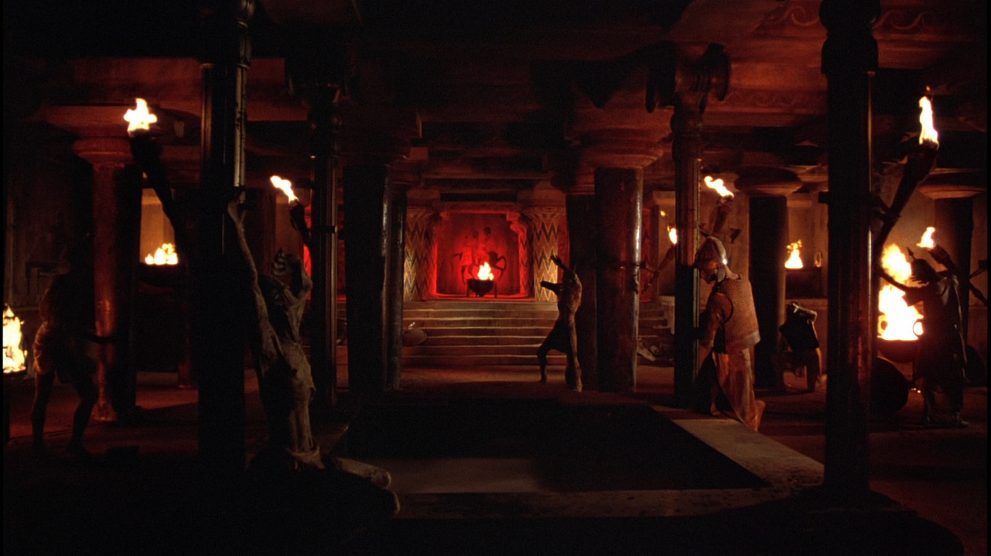
Obr. 1.1 – Nasvícení a vzhled Medúzina doupěte
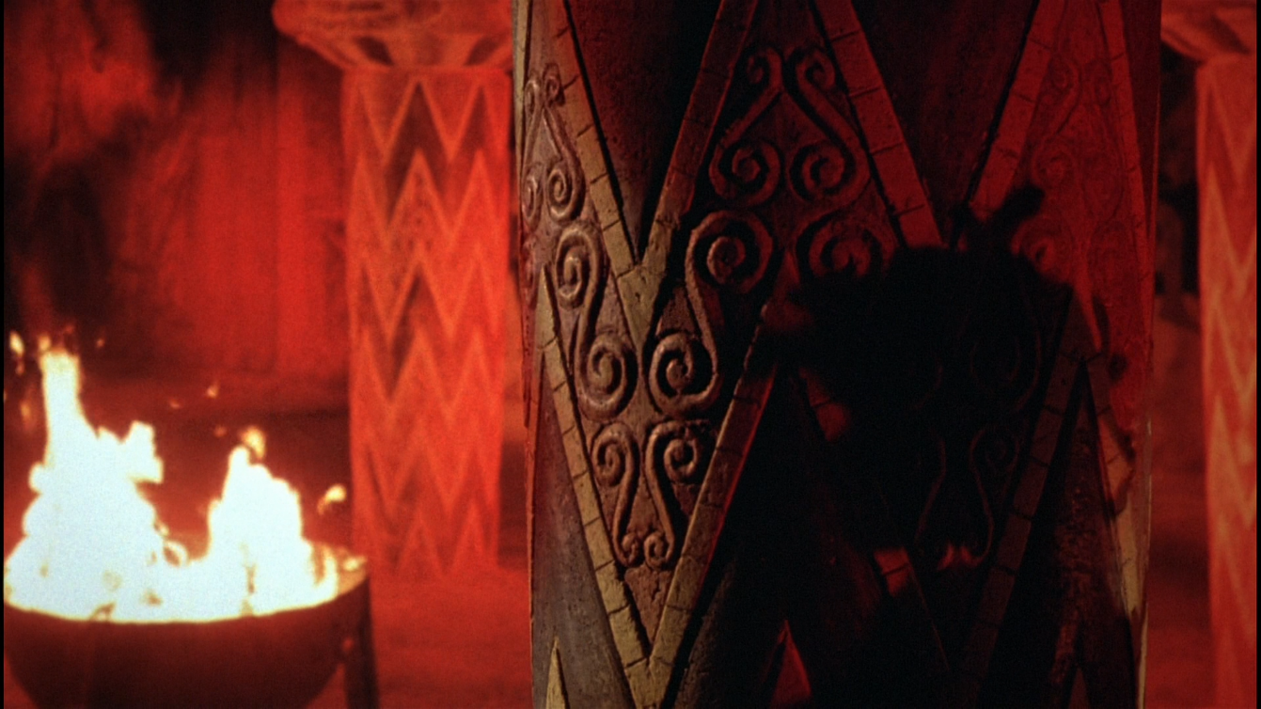
Obr. 1.2 – Hra světel a stínů naznačuje přítomnost Medúzy
Kamera je ve většině záběrů statická s občasnými pohyby, které dodávají do scénám mírnou dynamiku, ale stále udržují pomalé tempo scén. Nejprve je v širokém záběru představen rozlehlý prostor, v němž se má souboj odehrát, který se následně střídá s přiblíženými záběry na malou a semknutou vstupující skupinu bojovníků. Tím je zdůrazněna jejich zranitelnost a strach, který pociťují. Jakmile se na scéně objeví Medúza, jejíž příchod je ohlášen nejen zmiňovanou siluetou, ale také zvukem jejího chřestýšího ocasu, dochází především ke střídání polodetailních a detailních záběrů zaměřujících se na její postavu a na Persea (jelikož je ústředním hrdinou příběhu). Herecký výkon Harryho Hamlina je v této sekvenci velmi umírněný a zaměřený především na mimiku, takže se kamera soustředí především na jeho emoce a smýšlení. Záběry na Medúzu je udržováno nebezpečí, které pro něj představuje.
K neustálému střídání perspektiv je využito křížového střihu, který je také samostatně použit ke zvýraznění důležitých momentů, například když Perseus pomalu tasí zbraň nebo sleduje Gorgonu za pomocí štítu. Délka záběru se řídí děním na plátně, proto nejpočetněji dochází ke střihu v akčních momentech, kdy Medúza útočí na jednotlivé bojovníky, a také ke konci, kdy konflikt vrcholí.
Ze speciálních efektů zde dominuje komplexní stop-motion animace, kterou je stvořena samotná Gorgona. Strach a respekt, který vyvolává v divácích i hrdinech, je výsledkem jejích plazích pohybů, zvuků, které vydává její chřestýší ocas, znetvořené a děsivě vyhlížející tváře a animace, která je použita pro svíjející se klubko hadů na její hlavě. Kromě svého pohledu používá také luk, což z ní činí nebezpečného protivníka i na velkou vzdálenost. To, že se pohybuje napůl skrytá ve stínech, dodává její postavě jistou míru tajemna.
Využívána je také obrazová kompozice umožňující kombinovat dva a více záběrů dohromady, což je zde použito především u scén obsahující reálné záběry se stop-motion loutkou Medúzy.
Nejčastěji se tedy jedná o záběry, které zobrazují Medúzu a Persea v jedné scéně, nebo když je vidět v odrazu jeho štítu (Obr. 1.3).

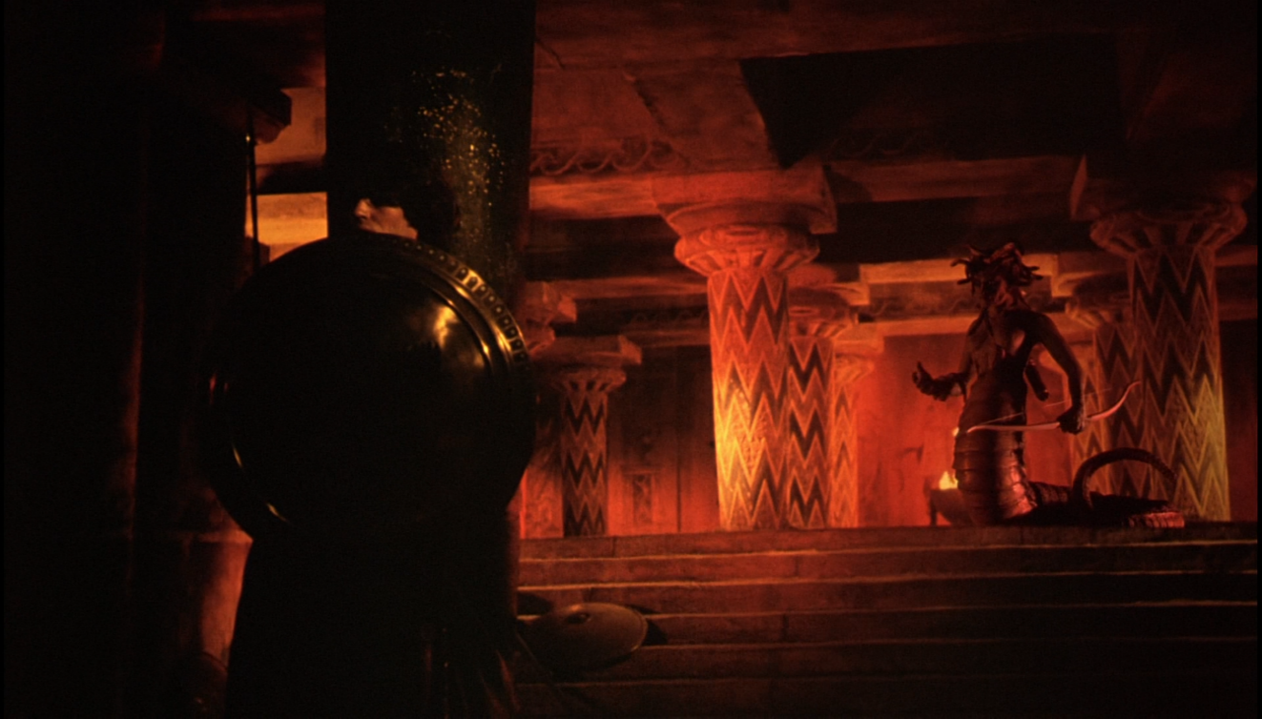
Obr. 1.3 – Kompozice hraných záběrů a stop-motion animace

Zvuková složka je velmi minimalistická. Zpočátku není slyšet žádná hudba, od Medúzina příchodu dochází k postupné gradaci, která vrcholí dvěma momenty, prvním, kdy Medúza použije svůj vražedný pohled, a druhým v závěrečné konfrontaci. Hudba je spíše ambientní a není tudíž příliš výrazná a melodická, avšak pomáhá udržovat napětí a dramatické vyznění jednotlivých scén. Zvuky jsou naopak zdůrazněny a každý z nich má svůj význam a důležitost, ať už se jedná o kroky bojovníků rozléhající se v prostoru nebo o pronikavý a nečekaný svist šípu z Medúzina luku. Speciální efekty jsou podpořeny zvukovými efekty, které posilují jejich věrohodnost, například syčivé a plíživé zvuky, které evokují přítomnost a pohyb Medúzy, nebo zvuky praskajícího a lámajícího se kamene, které zdůrazňují ničivou sílu jejího pohledu.
Všechny tyto prostředky, jako je osvětlení, kamera, zvuk, střih a hudba, jsou funkčními ekvivalenty, jelikož společně přispívají k silném vizuálním a dramatickém účinku, který je potržen hutnou a pomalou atmosférou, stejně jako napětím a nebezpečím, kterému Perseus čelí. Medúza a souboj s ní je vykreslen jako téměř nemožná zkouška, v níž musí Perseus využít všech svých schopností a důvtipu, aby nad Gorgonou zvítězil a nenechal se přemoci strachem a obavami.

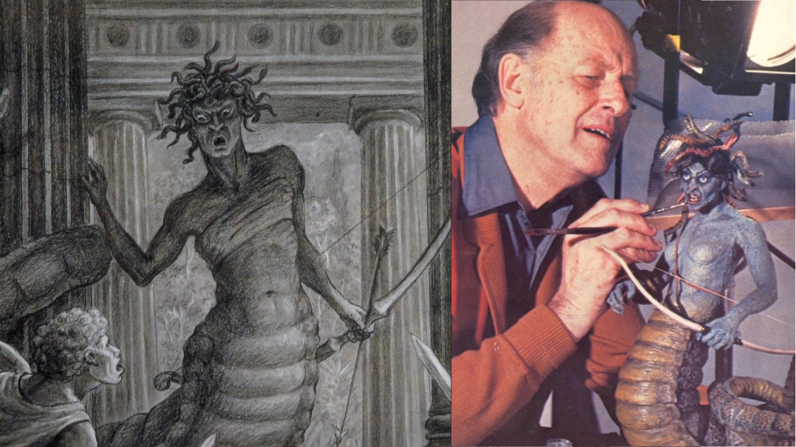
Obr. 1.4 – Ray Harryhausen vytváří podle skici model Medúzy

Analýza Souboje Titánů (2010)

Typy užitých efektů

Počítačově generovaná grafika (CGI) a virtuální kamera

Technologií CGI jsou myšleny jakékoliv prvky, které jsou vytvořeny kompletně digitálně v počítači. Pomocí CGI lze vytvářet širokou škálu objektů a prostředí, od realistických postav a tvorů až po fantazijní krajiny a města, které by v reálném životě nebylo možné postavit. Využívá se také k nahrazování speciálních efektů, jako jsou výbuchy, oheň nebo voda. Všechny tyto objekty jsou nejprve vymodelovány a animovány a poté doplněny o textury a další efekty, jako je osvětlení a odrazy, aby vypadaly realističtěji a mohly být zasazeny do prostředí, ve kterém se děj odehrává.
V případě nové verze Souboje Titánů byla tato technologie využita k vytvoření všech výše zmíněných prvků, především mýtických tvorů, jako Medúzy, Krakena nebo obřích štírů, ale také pro ztvárnění města Argos nebo Hory Olymp a jiných prostředí. CGI bylo rovněž použito pro velkolepé sekvence zahrnující destrukci města a dalších objektů.
Virtuální kamera je speciální softwarový nástroj, díky kterému lze vytvářet pohyblivé záběry z digitálního prostředí. Použití této kamery ve filmu tak bylo využito při přeletech a průletech CGI prostředím nebo také v akčních scénách, ve kterých bylo nutné zachytit pohyb postav a objektů z různých úhlů, které by běžná fyzická kamera nedokázala nasnímat.

Motion capture technologie

Motion capture umožňuje animátorům zachytit pohyby, gesta a mimiku reálných herců a použít je při tvorbě a animaci CGI postav. Tato technologie usnadňuje animátorům práci tím, že jim poskytuje přesný záznam pohybu, který by jinak museli animovat ručně. Díky tomu se urychluje proces tvorby, zvyšuje se přesnost a autentičnost pohybů digitálních postav a také jejich věrohodnost, jelikož herci mohou svými výkony tyto postavy obohatit o syrové emoce, kterých by jinak nebylo možné v takové podobě dosáhnout. Tato technologie byla využita například při tvorbě Medúzy, jejíž pohyby a výrazy byly nasnímány od ruské modelky a herečky Natalie Vodianové. Medúzina schopnost vyjadřovat emoce ozvláštňuje původní verzi jmenované Gorgony. Také postava náčelníka starověkých džinů, šejka Suliemana, vycházející z arabské mytologie, měla digitální tvář, jejíž předlohou byla mimika herce Iana Whytea.

Barevné klíčování

Jedním ze základních vizuálních efektů je barevné klíčování, které umožňuje nahradit určitou barvu, nejčastěji zelenou nebo modrou, jiným pozadím či obrazem. Vzniká tak kompozice složená ze dvou a více obrazů, nejčastěji v podobě skutečného herce, který je spolu s částí fyzické scény zasazen do CGI prostředí, které je společně s dalšími efekty přidáno v postprodukci. Klíčování se také používá k nahrazení některých prvků ve scéně, které mohou animátorům sloužit jako reference, například mechanických zařízení nebo skutečných osob, s nimiž herec interaguje a které jsou pak v postprodukci nahrazeny digitálním efektem. Tato technika se používala i před nástupem digitální éry, avšak v omezenější míře a bez využití objektů vytvořených počítačem.
Mnoho scén ve filmu bylo touto technikou natočeno, například sekvence, ve které Perseus bojuje s Medúzou v jejím doupěti, nebo když bohové na Olympu rozhodují o osudu lidí. Mechanická zařízení byla zase použita v akční scéně, v níž Perseus a jeho družina svádějí fyzický souboj s obřími štíry, kdy, jak uvádějí tvůrci, iluzi boje vytváří „balet s pohybem kamery, animovaným škorpionem a choreografickými pohyby herců…“.

Wirework

Tato, původně jevištní technika spadající pod speciální efekty, spočívá v tom, že herci jsou zavěšeni na popruzích na drátech, které jim umožňují pohybovat se ve vzduchu, levitovat a provádět akrobatické pohyby, které v reálném životě nelze provést. Vzhledem k tomu, že ne vše lze skrýt pomocí úhlů kamery a střihu, velká část práce v postprodukci na kaskadérských scénách zahrnuje odstraňování postrojů, drátů, plošin, nafukovacích matrací a dalších zařízení. Wirework byl využit především v akčních sekvencích, což jim dodalo na dramatičnosti a velkoleposti. Tato technika posloužila i herci Ralphu Fiennesovi, jehož postava Háda se pohybovala převážně vzduchem.

Masky a kostýmy

Masky a kostýmy v kombinaci s parukami a protetikou byly použity i v této verzi, ale ve větším množství a mnohem složitějším způsobem. Pomocí nich byli ztvárněni bohové nebo zlé bytosti jako stygijské čarodějnice a Calibos, který nebyl vytvořen digitálně, ale stejně jako v předchozí verzi za jeho zrůdným vzhledem stála kombinace masek a kostýmů aplikovaných na herce Jasona Flemynga. Tentokrát vzhled obou zmiňovaných sázel mnohem více na odpudivost a nelidskost než na grotesknost, s cílem působit co možná nejděsivěji a nejnebezpečněji.

Trikové možnosti a omezení

Podobně jako v původní verzi Souboje Titánů byly výše zmíněné vizuální a speciální efekty využity k realizaci mytologického příběhu a fikčního světa a k tvorbě esteticky podmanivého vizuálu, který měl - podobně jako u většiny blockbusterů - oslovit a přilákat diváky více než samotný příběh. Vzhledem k možnostem, které kombinace obou typů efektů umožňovala, nebyl film zdaleka tak omezen v tom, co bylo možné zobrazit, jako jeho předchůdce.
Vizuální efekty umožnily vytvářet mnohem komplexnější prostředí a realističtější chování fikčních postav pomocí složitých algoritmů a generátorů, díky nimž bylo možné dosáhnout plynulých animací a detailnějšího vzhledu prostřednictvím textur, stínování a dalších vlastností. Efekty, vznikající v postprodukci také poskytly tvůrcům obrovskou svobodu v tom, že scény bylo možné po natočení upravovat a dolaďovat. Mohly tak být například opraveny chyby vzniklé během natáčení, což bylo před digitální érou téměř nemyslitelné.
Největšími omezeními byly především náklady a čas. Pro vytvoření složitých digitálních efektů je potřeba často dlouhého a náročného renderování na výkonných počítačích, v řádech hodin, dnů i týdnů. Pokud během renderování dojde k chybě, nebo je nutné upravit některé scény, mohou tyto faktory prodloužit celkovou dobu renderování a navýšit produkční náklady. Náklady a čas, stejně jako dostupná technologie, tak spíše než tvůrčí možnosti, omezovaly kvalitu zpracování a vykreslování CGI modelů, jinými slovy ovlivňovaly počet a složitost zobrazovaných efektů, jelikož delší renderování znamená kvalitnější a detailnější digitální prvky.
To, jak vizuální efekty působí na diváka a jak věrohodné mu přijdou, závisí také na tom, zda zobrazené CGI objekty mají reálnou předlohu, o které má divák představu, jak by měla vypadat v reálném světě. Pokud digitální bytost svým vzhledem a chováním připomíná skutečnou osobu, ale přesto je mezi nimi drobný rozdíl, může to u diváka vyvolávat nepříjemné pocity, nedůvěru nebo dokonce odpor. Tento jev se nazývá Uncanny Valley a vyskytuje se také v robotice. Přestože má každý divák odlišnou hranici snášenlivosti tohoto jevu, je zřejmé, že k němu dochází i zde, zejména v případě Medúzy, která byla vytvořena kombinací CGI a motion capture podle skutečné herečky.

Prostředí vizuálních efektů

Film byl natáčen z velké části v ateliérech, které poskytly přizpůsobitelné prostory pro wirework, lepší koordinaci kaskadérských triků a také větší kontrolu nad osvětlením a úhly kamery. Díky tomu mohou být jednotlivé scény navrženy tak, aby bylo dosaženo co nejlepších záběrů a co nejsnazší aplikace postprodukčních efektů.
Natáčení však probíhalo i na skutečných místech. Mezi tyto lokace patřily například skalnaté a hornaté krajiny Walesu nebo španělský ostrov Tenerife. Režisér se snažil najít neobvyklá a nepříliš známá místa, která by ladila k temnější a drsnější atmosféře filmu. Většina prostředí ve filmu je proto vyobrazena jako nehostinná a divoká. Ačkoliv jejich přeprava a příprava byla náročná, i zde se využívala barevná klíčovací pozadí a zařízení pro wirework. Tvůrci i jednotliví herci se nechali slyšet, že požadavky na fyzičnost byly vysoké, čemuž dopomohl také náročný terén a neustále se měnící počasí, a herci (především Sam Worthington jako Perseus) nebo jejich dubléři museli projít náročným tréninkem, aby byli schopni zvládnout akční scény a bojovou choreografii.
Reálné prostředí bylo v mnoha scénách použito jako základ a v postprodukci byly do něj vloženy CGI prvky, které měly záběru dominovat. Příkladem může být město Argos, které bylo v širokých záběrech vytvořeno digitálně a umístěno do reálného prostředí, aby scéna získala na autentičnosti, stejně jako v případě štírů, kteří nahradili mechanická zařízení a barevné klíčovací atrapy umístěné na skutečné lokaci, kde s nimi mělo i ve filmu dojít k boji.

Neoformalistický rozbor - souboj Persea s Medúzou

Sedmiminutová sekvence odehrávající se v Medúzině doupěti začíná příchodem Persea a jeho pěti společníků, zkušených válečníků včetně džina. Tato skupina vstupuje do rozlehlého podzemí, které se skládá z polorozpadlých chrámů, trosek a strmých, poničených cest, které se zvedají nad propastí, jejíž dno je pokryto lávou, z něhož šlehají plameny. Na mnoha místech hoří ohně a celá oblast je pokryta popelem a zahalena kouřem. Místo samotné tak představuje nebezpečné a nehostinné prostředí, ve kterém se hrdinové ocitají, čímž je již v úvodu navozena hutná atmosféra vycházející také z nápaditého vizuálu a absence hudby (Obr. 2.1).
Barvy jsou tmavé a desaturované, díky čemuž je dosaženo temného a drsného vzhledu, který odpovídá ponurému prostředí, v němž se sekvence odehrává, a také celkovému stylu filmu. Tento vzhled byl dosažen především barevným filtrem a digitální úpravou obrazu během postprodukce.

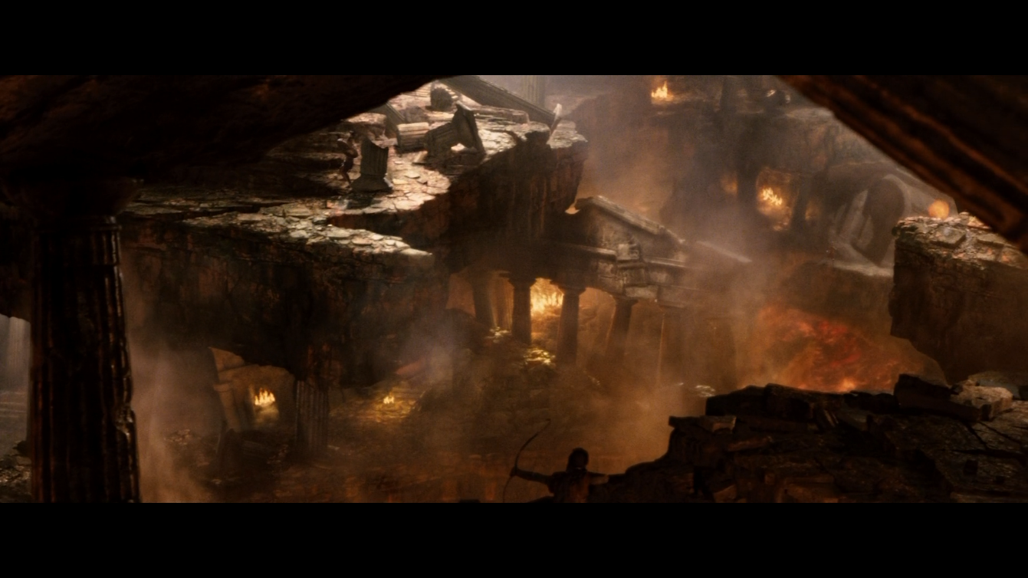
Obr. 2.1 – Temné a rozlehlé prostředí Medúzina doupěte

Zpočátku jsou jednotlivé záběry dlouhé navozující atmosféru prostředí. Poté, co se na scéně objeví Medúza, která je většinu času snímána z podhledu, což jí dodává větší a děsivější dojem, nabere celá sekvence rychlý spád, kamera se stane dynamičtější a délka jednotlivých záběrů se zkrátí. Většina scén je natočena bez stativu, čímž vznikají roztřesené záběry, které zejména v akčních sekvencích dodávají scénám napětí a bezprostřednost. K dynamice také přispívá kromě častých pohybů kamery i změna velikosti záběrů, od detailních zachycujících emoce postav nebo důležité detaily, přes střední, které sledují hereckou akci, až po velké celky, které představují prostor a zobrazují celkovou situaci (Obr. 2.2). Nejčastěji kamera zachycuje Persea nebo Medúzu, avšak prostor je věnován i jeho společníkům, zejména jejich dialogům a snaze Medúzu zneškodnit.

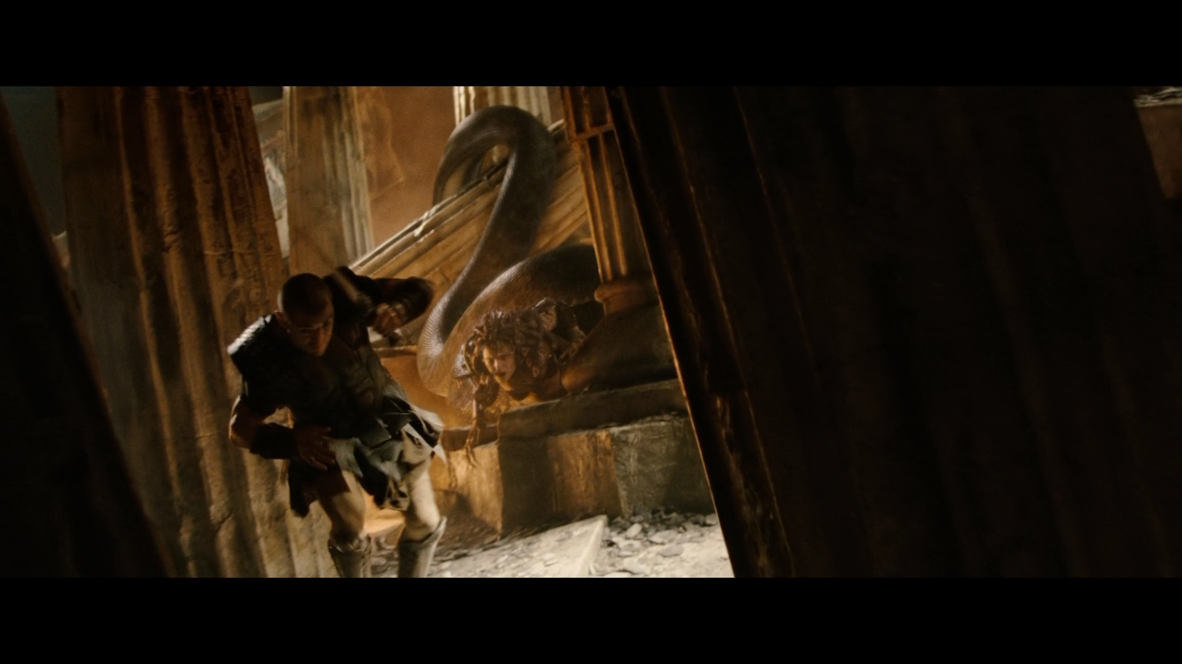
Obr. 2.2 – Akční záběr sledující hereckou akci

Celý akční souboj provází rychlý a dynamický střih, jednotlivé záběry jsou velmi krátké a často se střídají, aby se napětí ve výsledných scénách udržovalo po celou dobu. Střih je využíván také ke zvýraznění podstatných detailů nebo akcí a reakcí postav a ve velké míře i ke zdůraznění kaskadérských kousků v podobě různých skoků, skluzů a výpadů.
Atmosféru dokresluje úderná orchestrální hudba, kterou složil Ramin Djawadi. Ta po své absenci v úvodu začíná gradovat příchodem Medúzy, přičemž nejvýraznější se stává především v dramatických pasážích, kdy její intenzita a tempo odráží rostoucí napětí a umocňuje emocionální prožitek diváka. Dynamika hudby se v průběhu sekvence mění v závislosti na dramatičnosti jednotlivých scén.
Nepostradatelným prvkem je také zvukový design, který dokresluje vizuální prvky na obrazovce (např. postavu Medúzy nebo destrukci prostředí), ale zároveň v některých scénách zcela převládá, zvláště v úvodu, kdy je Medúzin příchod ohlášen jejím smíchem a chřestěním ocasu.
Herectví je, zejména v případě Sama Worthingtona, založené v této sekvenci na fyzickém výkonu a velké expresivitě, aby celý souboj působil dramaticky. Totéž se týká ostatních bojovníků, kteří zde však hrají spíše podpůrnou funkci, a ačkoliv poskytují další příležitosti pro akci, slouží spíše k odvedení pozornosti Medúzy od Persea a také k demonstraci jejích schopností. Díky krátkým vzájemným interakcím působí celá skupina propojeně a organizovaně.
Mizanscéně dominují speciální a vizuální efekty, které jsou zodpovědné za většinu prvků, které se na ní objevují. Jelikož se jedná o akční sekvenci s velkým množstvím kaskadérských kousků, je zde použit wirework a další pomůcky, které hercům a kaskadérům usnadňují práci. Praktické efekty jsou také přítomny v podobě kulis v životní velikosti, které slouží jako prostředí, v němž se postavy pohybují a se kterým interagují. (Obr. 2.3). Zbytek doupěte je vytvořen výhradně digitálně, proto je z hlediska vizuálních efektů nejvýraznějším prvkem, který je do scén přidán pomocí barevných pozadí a klíčování, čímž je vytvořena rozlehlost Medúzina doupěte a vymodelována krajina, kterou by nebylo možné vytvořit prakticky. Skutečnost, že je prostředí digitální, umožňuje použití virtuální kamery, díky čemuž lze některé scény natáčet z neobvyklých úhlů a perspektiv, jako je například průlet nad propastmi doupěte nebo akční sekvence, v níž se Medúza proplétá mezi sloupy a ruinami. Její použití ve většině případů umocňuje velkolepost a dramatičnost sekvencí.
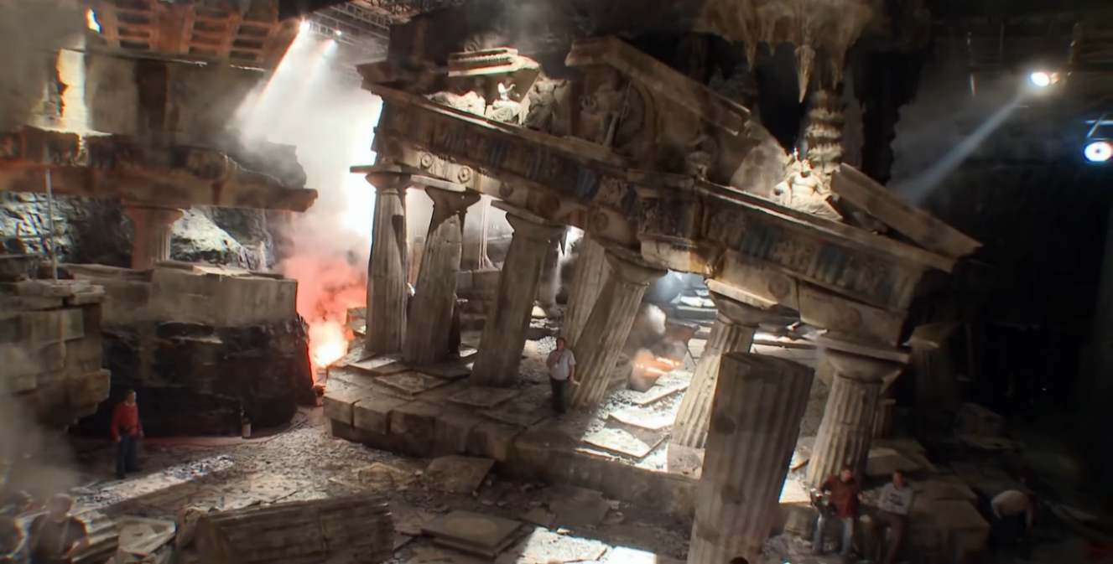
Obr. 2.3 – Kulisy, které jsou doplněny v postprodukci o vizuální efekty

Protože je postava Medúzy vytvořena zcela digitálně, jsou pohyby jejího hadího těla mnohem rychlejší a plynulejší ve srovnání s tradiční stop-motion animací. Díky tomu jsou také její útoky a interakce s prostředím více kontaktní. Mohly tak vzniknout akční záběry, v nichž pronásleduje Persea a plazí se mezi sutinami chrámů. Motion capture ji polidšťuje, jelikož je schopna projevit emoce, jako je vztek nebo údiv, když je například v jedné ze scén probodnut její ocas. Kombinace obou technologií umožňuje vznik efektních záběrů, v nichž se její tvář mění z krásné na obludnou (Obr. 2.4).

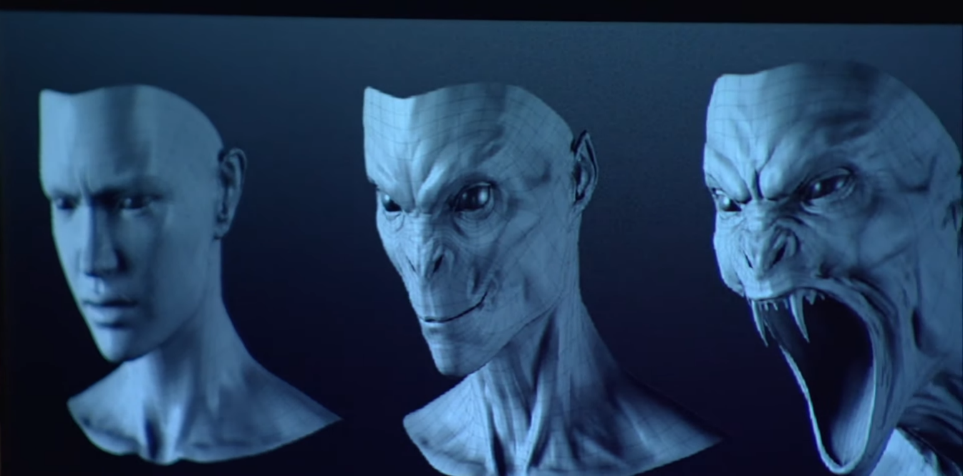
Obr. 2.4 – Proměna obličeje Medúzy
Po urputném boji, následuje scéna, kdy ji Perseus utne hlavu, při níž je využito zpomaleného záběru, který slouží jako působivé vyvrcholení celé bojové sekvence.
Vyskytuje se zde také postava džina, jehož vzhled je kombinací reálného kostýmu a CGI prvků. Jeho přítomnost přináší na scénu další fantazijní a mytologické prvky a jako nelidská bytost s magickými schopnostmi představuje ozvláštňující element, který nabízí nečekaný a originální moment, když se později ukáže, že Medúziny schopnosti na něj nefungují.
Kombinace těchto prvků vytváří působivou akční sekvenci zasazenou do nebezpečného a poničeného prostředí Medúzina doupěte, která kromě akčního souboje s Medúzou nabízí také prostor pro nápadité a nečekané záběry a podmanivou zvukovou a hudební složku.

Komparace obou verzí

Souboj Titánů z roku 2010 vznikl v době, kdy filmy stále více sázely na vizuální dojem a byly určeny divákům, kteří hledali především zážitek z vizuálních efektů a napínavou a strhující podívanou než revoluční příběh.
Celá sekvence v Medúzině doupěti je proto zaměřena na akci zprostředkovanou rychlým střihem, akční kamerou a kaskadérskými kousky zasazenými do vizuálně nápaditého prostředí. Na rozdíl od původní verze je po boku Persea přítomno více bojovníků, což umožňuje bohatší a pestřejší akci. V průběhu filmu se jejich charaktery postupně prokreslují a v kombinaci s hvězdným obsazením si k nim divák vytváří sympatie, čímž má souboj větší emocionální dopad než v původní verzi, kde byly postavy bojovníků až na Persea v podstatě anonymní a zaměnitelné.
Scéna využívá mnoho vizuálních efektů, které jí dominují, ať už jsou viditelné na první pohled (prostředí, Medúza) nebo skryté, maskující techniku využitou na place. Počítačová animace umožňuje vytvořit dynamičtější a realističtější pohyby Medúzy, která se díky tomu stává útočnější a vražednější, což prospívá celkovému stylu, zaměřenému převážně na akci. Její postava je detailnější a vzhledem k technologii motion capture expresivnější.
Prostředí je oproti původní verzi rozlehlejší a detailnější. Dodatečné efekty jako kouř vycházející z lávového dna dodávají prostředí mystičtější atmosféru. Ve scénách je využita virtuální kamera, která umožňuje plynulý pohyb napříč digitálním prostorem, jehož výsledkem jsou dynamičtější a velkolepější záběry, kterých by nebylo možné v originále dosáhnout. K výslednému stylu přispívají také dodatečné barevné úpravy v postprodukci vytvářející drsnou, temnou a vážnou estetiku, která se výrazně liší od převážně slunné a barevné palety verze Desmonda Davise.
Akce je zprostředkována rychlým střihem, změnami úhlů kamery a velikostí záběrů. Herecké výkony jsou expresivnější a více zaměřené na fyzickou stránku a choreografii.
Naproti tomu Souboj Titánů z roku 1981 se snažil zaujmout především příběhem založeným na mytologickém námětu a osobitou animací a vizí Raye Harryhausena, který pro tuto scénu vytvořil postavu Medúzy. Vzhledem k omezením, která stop-motion animace představovala (například z hlediska pohybu), je celý souboj mnohem pomalejší. Pozornost je věnována vykreslování emocí hlavního hrdiny, budování napětí a správnému načasování Perseova smrtícího úderu. Toho je dosaženo především pomocí komorního herectví, pomalé střihové skladby, gradujícího hudebního doprovodu, výrazného zvukového podkresu a rámování kamery. Střih je tvořen dlouhými záběry, které jsou buď statické nebo je jejich pohyb nevýrazný podporující pomalé tempo sekvence. Záběry se střídají od číhající Medúzy na Persea ukrytého za sloupem, čímž vzniká dynamika vyvolávající očekávání a napětí pramenící z možného útoku.
Sekvence působí mnohem komorněji a intimněji než v nové verzi také díky vzhledu doupěte, které je tvořeno pouze jednou místností. Jelikož však bylo vytvořeno s použitím skutečných kulis, vypadá prostředí mnohem realističtěji a hmatatelněji než v remaku, kdy se jedná zejména o CGI, které může některým divákům připadat nepřesvědčivé. V mnohem větší míře je zde také použit kontrast světla a tmy, který nejenže dodává scénám větší míru záhadnosti, ale slouží také vyprávěcímu účelu - stíny vrhané Medúzou vytvářejí na sloupech obrazce, které předznamenávají její přítomnost.
Při současném porovnání obou scén ještě více vynikne kontrast a rozdíl ve způsobu natáčení, kdy jsou efekty původní verze zasazeny do reálného světa snažící se maximálně využít dostupné prostředí, zatímco v remaku je základem digitální svět vytvořený v postprodukci, do něhož jsou vloženy scény natočené na skutečných lokacích.

Závěr

Záměrem této práce byla komparace dvou dosavadních verzí filmu Souboj Titánů z let 1981 a 2010 se zaměřením na speciální a vizuální efekty. Cílem bylo zjistit, jak byl mytologický příběh, jehož základ je v obou filmech do jisté míry totožný, ztvárněn pomocí tehdejších technologií. Vycházel jsem z neoformalistického přístupu popsaného v knize Kristin Thompsonové Breaking the Glass Armor. Po popisu neoformalistických nástrojů, které jsem použil v analytické části, a stanovení dominanty v podobě vyobrazení a zakomponování mytologického božstva a prostředí do reálného světa pomocí triků, jsem vyhodnotil výchozí prameny.
U obou filmů jsem nejprve zmínil sociálně-historický kontext, který považuji za důležitý pro pochopení doby, v níž filmy vznikly, diváckých návyků a dostupných technologii. Původní verze byla natočena v době, kdy vycházelo mnoho revolučních filmů založených výhradně na speciálních efektech a které experimentovaly s novými možnostmi zobrazení nemožného. Tvůrci museli najít způsob, jak s omezenými technickými možnostmi dosáhnout co nejlepších výsledků. Remake naproti tomu vznikl v digitálním věku, kdy už byla většina postupů standardizována a bylo možné vytvořit téměř cokoliv.
Zásadní pro mou práci byl neoformalistický rozbor ikonické scény souboje Persea s Medúzou, která byla zpracována jak v originále, tak v remaku. Tato narativně klíčová scéna byla vybrána nejen kvůli své ikoničnosti, ale také proto, že poskytovala velkou škálu různých prostředků, kterými jsem mohl demonstrovat odlišnost scén. Tím, že jsem předem identifikoval a podrobně popsal triky a jejich možnosti v obou verzích, bylo snazší tyto prvky v sekvenci vyhledat a nadále zkoumat a porovnávat.
Z rozboru a následné komparace vyplývá, že moderní technologie obsažené v nové verzi umožnily tvůrcům rozvinout původní koncept a vytvořit velkolepější, epičtější a vizuálně podmanivější zpracování, které se však v některých ohledech vzdálilo originálu. Ten byl mnohem komornější a vizuálně prostší a po stránce tempa a akce také pomalejší a skromnější.
Tvůrci museli mnohem více spoléhat na herecké výkony, nápadité prostředí a vynalézavost v režii a práci s kamerou, aby jednotlivé efekty vynikly, zatímco v nové verzi mohli efekty uzpůsobit předem natočeným scénám. Navíc díky většímu rozpočtu a technickým možnostem nebylo třeba být tolik inovativní a hledat kompromisy nebo novátorská řešení. Použití CGI pro tvorbu postav a prostředí sice ozvláštnilo původní námět a umožnilo detailnější vzhled a realističtější chování nebo větší možnosti akce a tvůrčích příležitostí, avšak přemíra digitálních efektů způsobila, že se do jisté míry vytratila nejen hmatatelnost a materiálnost, ale také jedinečnost, kterou měly speciální efekty jako jsou například ručně modelované a malované modely, miniatury nebo loutky, které se v původní verzi objevovaly v mnohem menší míře. Hutná atmosféra, kterou budoval originál, byla upozaděna ve prospěch rychlého střihu, kaskadérských kousků a vizuálního spektáklu, který se soustředil na tvorbu působivých sekvencí, prostředí a realistické ztvárnění mytologických bohů a tvorů.
V konečném důsledku je všechno otázkou preferencí a vkusu. Mnoho diváků dá přednost modernějšímu a drsnějšímu zpracování, svižnějšímu tempu a vizuálně atraktivnějšímu prostředí, které nabízí remake. Někteří se však uchýlí k pomalejší, původní verzi a jejím klasickým speciálním efektům, z nichž lze cítit jistá experimentálnost a autorský rukopis, díky čemuž mají bezpochyby své kouzlo, a to i přes všechny své nedokonalosti a omezení patrné na první pohled.

Seznam použitých pramenů a literatury

Prameny

Souboj Titánů (Clash of the Titans, USA, 1981)
Režie: Desmond Davis. Scénář: Beverley Cross. Kamera: Ted Moore. Hudba: Laurence Rosenthal. Hrají: Harry Hamlin, Burgess Meredith, Laurence Olivier, Claire Bloom, Maggie Smith a další. Formát: 1.85:1, anglicky, 118 minut. Premiéra: 12. června 1981. Použitá verze: Blu-ray, 118 minut, anglicky

Souboj Titánů (Clash of the Titans, USA, 2010)
Režie: Louis Leterrier. Scénář: Lorenzo Semple Jr. Kamera: Peter Menzies Jr. Hudba: Ramin Djawadi. Hrají: Sam Worthington, Gemma Arterton, Liam Neeson, Ralph Fiennes, Jason Flemyng a další. Formát: 2.39:1, anglicky, 106 minut. Premiéra: 2. dubna 2010.

The Harryhausen Chronicles [dokument]. Režie: Richard SCHICKEL. USA, 1998. [online].

Ray Harryhausen: Special Effects Titan [dokument]. Režie: Gilles PENSO. Francie, 2011. [online].

A Conversation with Ray Harryhausen [dokument]. Režie Benjamin MEADE. USA, 2003. [Blu-ray].

HABALA. Clash Of the Titans (2010) BTS 01-10 [video]. YouTube. 2019 [cit. 2023-01-8]. Dostupné z: https://youtu.be/1o4bh25mrCM.

Literatura a internetové zdroje

BORDWELL, David a Kristin THOMPSON. Umění filmu: úvod do studia formy a stylu. V Praze: Nakladatelství Akademie múzických umění, 2011. ISBN 978-80-7331-217-6.

DINUR, Eran. Filmmaker's Guide to Visual Effects: The Art and Techniques of VFX for Directors, Producers, Editors, and Cinematographers. London: Routledge, 2017. ISBN 1138956228.

HARRYHAUSEN, Ray a Tony DALTON. The Art of Ray Harryhausen. New York: Billboard Books, 2006. ISBN 0823084000.

RICKITT, Richard. Special Effects: The History and Technique. London: Virgin Books, 2000. ISBN 1852278005.

THOMPSON, Kristin. Neoformalistická filmová analýza: Jeden přístup, mnoho metod. Iluminace. 1998, 10(1).

VEREVIS, Constantine. Film Remakes. Edinburgh: Edinburgh University Press, 2005. ISBN 0748621873.

VEREVIS, Constantine a Katheleen LOOCK. Film Remakes, Adaptations and Fan Productions: Remake/Remodel. London: Palgrave Macmillan, 2012. ISBN 1349442534.

NÁZEV:
Vizuální složka a její proměna ve filmech Souboj Titánů (1981, 2010)
AUTOR:
Martin Šerý
KATEDRA:
Katedra divadelních a filmových studií
VEDOUCÍ PRÁCE:
Mgr. Michal SÝKORA, Ph.D.
ABSTRAKT:
Bakalářská práce se zaměřuje na komparaci filmů Souboj Titánů z let 1981 a 2010 s důrazem na speciální a vizuální efekty. Výchozí metodologií je neoformalistický přístup popsaný v knize Kristin Thompsonové Breaking the Glass Armor. Práce nahlíží na jednotlivé verze z hlediska toho, jaké typy efektů byly použity k realizaci námětu a jakou funkci plnily v příběhu. Pozornost je věnována také možnostem a omezením, které tyto technologie představovaly a kterým museli tvůrci při jejich používání čelit. Hlavním cílem práce je pak neoformalistický rozbor scény, jejíž varianta se vyskytuje v obou verzích. Na základě jejího srovnání je zjištěno, že užité efekty a jejich možnosti ovlivnily nejen vzhled mizanscény, ale také styl a dynamiku sekvence.
KLÍČOVÁ SLOVA:
speciální efekty, CGI, komparace, analýza, Souboj Titánů
TITLE:
The visual component and its transformation in Clash of the Titans (1981, 2010)
AUTHOR:
Martin Šerý
DEPARTMENT:
The Department of Theatre, and Film Studies
SUPERVISOR:
Mgr. Michal SÝKORA, Ph.D.
ABSTRACT:
The bachelor thesis focuses on a comparison of the Clash of the Titans films from 1981 and 2010 with an emphasis on special and visual effects. The initial methodology is the neo-formalist approach described in Kristin Thompson's book Breaking the Glass Armor. The thesis looks at each version in terms of what types of effects were used to implement the theme and the function they fulfilled in the story. Attention is also paid to the possibilities and limitations that these technologies presented and that the filmmakers had to face when using them. The main aim of the thesis is then a neo-formalist analysis of the scene, a variant of which occurs in both versions. Based on its comparison, it is found the effects used and their possibilities influenced not only the appearance of the mise-en-scene, but also the style and dynamics of the sequence.
KEYWORDS:
special effects, CGI, comparison, analysis, Clash of the Titans

Tato publikace vyšla na konci 80. let 20. století. Pro účely práce využívám pouze tištěnou kopii kapitoly Neoformalistická filmová analýza: jeden přístup, mnoho metod, která vyšla v českém překladu pro časopis Iluminace 10 v roce 1998.
THOMPSON, Kristin. Neoformalistická filmová analýza: Jeden přístup, mnoho metod. Iluminace. 1998, 10(1), str. 4.
Tamtéž, str. 1 a str 4.
BORDWELL, David a Kristin THOMPSON. Umění filmu: úvod do studia formy a stylu. V Praze: Nakladatelství Akademie múzických umění, 2011. ISBN 978-80-7331-217-6.
THOMPSON, Kristin. Neoformalistická filmová analýza: Jeden přístup, mnoho metod. Iluminace. 1998, 10(1), str. 4.
Tamtéž, str. 6.
Tamtéž, str. 7.
THOMPSON, Kristin. Neoformalistická filmová analýza: Jeden přístup, mnoho metod. Iluminace. 1998, 10(1), str. 8.
THOMPSON, Kristin. Neoformalistická filmová analýza: Jeden přístup, mnoho metod. Iluminace. 1998, 10(1), str. 31.
BORDWELL, David a Kristin THOMPSON. Umění filmu: úvod do studia formy a stylu. V Praze: Nakladatelství Akademie múzických umění, 2011. ISBN 978-80-7331-217-6.
HABALA. Clash Of the Titans (2010) BTS 01-10 [video]. YouTube. 2019 [2023-01-8]. Dostupné z: https://youtu.be/1o4bh25mrCM.
VEREVIS, Constantine. Film Remakes. Edinburgh: Edinburgh University Press, 2005. ISBN 0748621873.
VEREVIS, Constantine a Katheleen LOOCK. Film Remakes, Adaptations and Fan Productions: Remake/Remodel. London: Palgrave Macmillan, 2012. ISBN 1349442534.
RICKITT, Richard. Special Effects: The History and Technique. London: Virgin Books, 2000. ISBN 1852278005.
DINUR, Eran. Filmmaker's Guide to Visual Effects: The Art and Techniques of VFX for Directors, Producers, Editors, and Cinematographers. London: Routledge, 2017. ISBN 1138956228.
HARRYHAUSEN, Ray a Tony DALTON. The Art of Ray Harryhausen. New York: Billboard Books, 2006. ISBN 0823084000.
EBERT, Roger. Clash of the Titans. RogerEbert.com [online]. 1981 [cit. 2023-04-08]. Dostupné z: https://www.rogerebert.com/reviews/clash-of-the-titans-1981
Souboj Titánů. ČSFD.cz: Česko-Slovenská filmová databáze [online]. [cit. 2023-04-08]. Dostupné z: https://www.csfd.cz/film/17962-souboj-titanu/prehled/
Clash of the Titans. IMDb [online]. [cit. 2023-04-08]. Dostupné z: https://www.imdb.com/title/tt0082186/
Clash of the Titans. The Numbers [online]. [cit. 2023-04-08]. Dostupné z: https://www.the-numbers.com/movie/Clash-of-the-Titans-(1981)#tab=summary
Clash of the Titans. The Numbers [online]. [cit. 2023-04-08]. Dostupné z: https://www.the-numbers.com/movie/Clash-of-the-Titans-(2010)#tab=summary
Clash of the Titans. Rotten Tomatoes [online]. [cit. 2023-04-08]. Dostupné z: https://www.rottentomatoes.com/m/clash_of_the_titans_2010
Clash of the Titans. Metacritic [online]. [cit. 2023-04-08]. Dostupné z: https://www.metacritic.com/movie/clash-of-the-titans
Clash of the Titans. IMDb [online]. [cit. 2023-04-08]. Dostupné z: https://www.imdb.com/title/ tt0800320/
Souboj Titánů. ČSFD.cz: Česko-Slovenská filmová databáze [online]. [cit. 2023-04-08]. Dostupné z: https://www.csfd.cz/film/ 236434-souboj-titanu/prehled/
TRAVERS, Peter. Clash of the Titans. Rolling Stone [online]. 2010 [cit. 2023-04-08]. Dostupné z: https://www.rollingstone.com/tv-movies/tv-movie-reviews/clash-of-the-titans-101680/
EBERT, Roger. Clash of the Titans. Rolling Stone [online]. 2010 [cit. 2023-04-08]. Dostupné z: https://www.rogerebert.com/reviews/clash-of-the-titans-2010
RICKITT, Richard. Special Effects: The History and Technique. London: Virgin Books, 2000. str. 312
Tamtéž. str. 157
RICKITT, Richard. Special Effects: The History and Technique. London: Virgin Books, 2000. str. 66
Tamtéž. str. 156
Tamtéž. str. 188
A Conversation with Ray Harryhausen [dokument]. Režie Benjamin MEADE. USA, 2003. [Blu-ray].
Sinbad and the Eye of the Tiger (1977) - financial information. The Numbers [online]. [cit. 05-05-2023]. Dostupné z: https://www.the-numbers.com/movie/Sinbad-and-the-Eye-of-the-Tiger#tab=summary.
A Conversation with Ray Harryhausen [dokument]. Režie Benjamin MEADE. USA, 2003. [Blu-ray].
Jedno z omezení například bylo, že v úvodní scéně, při niž je Perseus s jeho matkou vržen do moře, musel štáb několik týdnů čekat až bude bouřka.
RICKITT, Richard. Special Effects: The History and Technique. London: Virgin Books, 2000. str. 44
DINUR, Eran. Filmmaker's Guide to Visual Effects: The Art and Techniques of VFX for Directors, Producers, Editors, and Cinematographers, str. 8.
Tamtéž. str. 11
Tamtéž. str. 81
HABALA. Clash Of the Titans (2010) BTS 05 [video]. YouTube. 2019 [cit. 2023-05-02]. Dostupné z: https://youtu.be/rctmJmOH5E0
DINUR, Eran. Filmmaker's Guide to Visual Effects: The Art and Techniques of VFX for Directors, Producers, Editors, and Cinematographers, str. 52
HABALA. Clash Of the Titans (2010) BTS 08 [video]. YouTube. 2019 [cit. 2023-05-02]. Dostupné z: https://youtu.be/hLd5Zu3hcm0.
DINUR, Eran. Filmmaker's Guide to Visual Effects: The Art and Techniques of VFX for Directors, Producers, Editors, and Cinematographers, str. 160.
HABALA. Clash Of the Titans (2010) BTS 04 [video]. YouTube. 2019 [cit. 2023-05-02]. Dostupné z: https://youtu.be/9FJu7V5QWnY.
PERERA, Ayesh. Uncanny valley: Examples, effects, and explanations. Simply Psychology [online]. 2023 [cit. 2023-05-05]. Dostupné z: https://www.simplypsychology.org/uncanny-valley.html
HABALA. Clash Of the Titans (2010) BTS 02 [video]. YouTube. 2019 [cit. 2023-05-02]. Dostupné z: https://youtu.be/JU8lZgkRFOc.
HABALA. Clash Of the Titans (2010) BTS 06 [video]. YouTube. 2019 [cit. 2023-05-02]. Dostupné z: https://youtu.be/nEC1Lwfbcrw.

